Java Core
- Java Variables
  - Local Variables (Biến cục bộ)
Là biến được khai báo bên trong phương thức. Bạn chỉ có thể sử dụng biến này bên trong phương thức đó và các phương thức khác thậm chí còn không biết đến sự tồn tại của phương thức này.
- Phạm vi: Được khai báo bên trong một phương thức, constructor, hoặc khối lệnh.
- Vòng đời: Tồn tại trong suốt quá trình thực thi phương thức hoặc khối lệnh đó. Khi phương thức kết thúc, biến cục bộ cũng sẽ bị hủy
- Khởi tạo: Cần được khởi tạo trước khi sử dụng, vì Java không tự không tọa biến cục bộ.
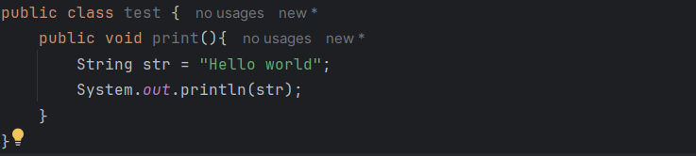
  - Instance Variables (Biến instance)
Là biến được khai báo bên trong class nhưng bên ngoài phương thức. Biến này không được khai báo static. Biến này được gọi là instance variable vì giá trị của biến naỳ là cụ thể cho từng instance cụ thể và không được chia sẻ giữa các instance
- Phạm vi: Được khai báo bên trong một lớp nhưng nằm bên ngoài phương thức, constructor, khối lệnh nào.
- Vòng đời: Gắn liền với đối tượng (instance) cảu lớp. Khi đối tượng bị hủy (garbage collected), biến instance cũng sẽ bị hủy theo.
- Khởi tạo: Mặc định sẽ được khởi tạo giá trị nếu không được khởi tạo (ví dụ: null cho đối tượng, 0 cho số nguyên và false cho kiểu boolean)
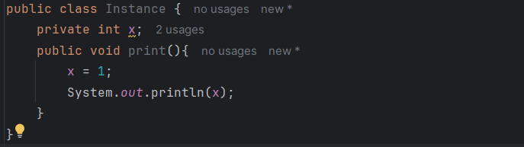
  - Static Variables (Biến tĩnh)
Là một biến được khai báo là static được gọi là static variable. Biến này không thể là local variable. Bạn có thể tạo một bản sao duy nhất của static variable và chia sẻ biến này giữa tất cả các method của class. Việc cấp phát bộ nhớ cho các biến tĩnh này chỉ diễn ra một lần khi lớp được tải trong bộ nhớ.
- Phạm vi: Được khai báo với từ khóa static và tồn tại trên phạm vi lớp thay vì phạm vi đối tượng. Tức là biến này được chia sẽ giữa tất cả các đối tượng trong lớp đó.
- Vòng đời: Tồn tại trong suốt vòng đời của lớp và chỉ được khởi tạo một lần khi lớp được tải trong bộ nhớ:
- Khởi tạo: Tương tự như biến instance, biến static được khởi tạo giá trị mặc định nếu không được khởi tạo.
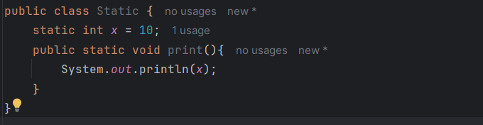
  - Constant Variables (Biến hằng số)
- Phạm vi: Là biến cố định và không thể thay đổi sau khi khởi tạo. Được khai báo với từ khóa final.
- Vòng đời: Giống như biến instance hoặc biến static tùy vào cách khai báo
- Khởi tạo: Cần được khởi tạo khi khai báo hoặc trong constructor nếu là biến instance final.
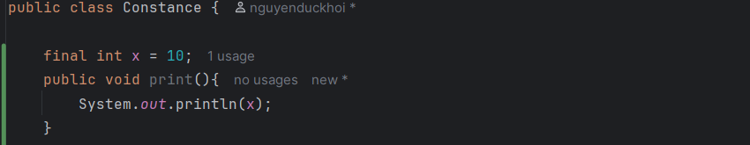
  - Reference Variables (Biến tham chiếu)
- Phạm vi: Được sử dụng để tham chiếu đối tượng (object) trong Java. Đây là các biến lưu trữ địa chỉ của đối tượng thay vì lưu giá trị thực tế của chúng.
- Vòng đời: Giống như biến cục bộ, instance hoặc static tùy thuộc vào nơi khai báo biến tham chiếu.
- Khởi tạo: Biến tham chiếu mặc định là null nếu không được khởi tạo.
